|  |
| --- |
| **Nombre y apellidos:** |

1. (Selectividad 2012-2013 Opc. B) El control automático de una taladradora se realiza mediante un cilindro de doble efecto con una fuerza nominal de avance de 2000 N y una fuerza nominal de retroceso de 1600 N, siendo la presión de trabajo de $6⋅10{}^{5}$ Pa. Las pérdidas por rozamiento son un 10% de las nominales. Se pide: a) diámetro del émbolo b) diámetro del vástago.

Las fuerzas teóricas son las nominales más las de rozamiento, y las fuerzas teóricas son las que se igualan a la presión por la superficie

$F_{at}=F_{na}+F_{roz}=2000N + 2000N⋅0,1=2200N$

$F_{rt}=F_{ra}+F_{roz}=1600N + 1600N⋅0,1=1760N$

$F_{at}=p⋅S=p⋅π⋅\left(\frac{D}{2}\right)²=\frac{p⋅π⋅D²}{4}$, luego $D=\sqrt{\frac{4⋅F_{at}}{p⋅π}}=$ $\sqrt{\frac{4⋅2200N}{6⋅10⁵Pa⋅π}}=0,068m =6,83cm$

$F_{rt}=p⋅S-p⋅S_{v}=F_{at}-p⋅S_{v}$,

luego $D_{v}=\sqrt{\frac{4⋅(F_{at}-F_{rt})}{p⋅π}}=$ $\sqrt{\frac{4⋅(2200N-1760N)}{6⋅10⁵Pa⋅π}}=0,0305m=3,05cm$

1. Contesta a estas preguntas:
   1. ¿Qué es una perturbación en un sistema? ¿Cómo responde a las perturbaciones un sistema en lazo abierto y otro en lazo cerrado? Una señal no deseada que influye de forma adversa en el sistema. Los sistemas en lazo abierto son sensibles a las perturbaciones, mientras que los sistemas en lazo cerrado compensan las perturbaciones generando un señal de error.
   2. Realiza un esquema de un sistema en lazo cerrado, indicando cada parte.

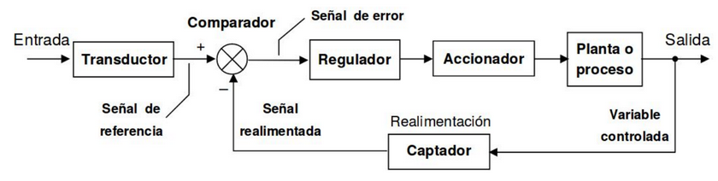

* 1. ¿Cuando un sistema es estable? ¿Qué se entiende por estabilidad? Un sistema es estable si ante un cambio en las señales de entrada se produce un cambio limitado en las salidas, o si ante un cambio en las entradas, estando en una posición de equilibrio, se alcanza una nueva situación de equilibrio. También pueden hablarme de la función de transferencia del sistema, en la que los polos de la función deben estar en el lado negativo del plano complejo.

1. En un sistema en lazo cerrado, tenemos una función **G(s) = s2**, una función **H(s)** de realimentación desconocida, y sabemos que la función de transferencia del lazo cerrado (salida entre entrada) es **s**. $c(s)/r(s) = s$. Calcula la función de realimentación **H(s).**

$M(s) = \frac{G(s)}{1+G(s)⋅H(s)}=\frac{s²}{1+X(s)⋅s²}=s$, entonces $s²=s+X(s)⋅s³$, luego $X(s)=\frac{s-1}{s²}=\frac{1}{s}-\frac{1}{s²}$

1. Observa el circuito neumático de la figura. Describe el funcionamiento de cada elemento del circuito ***por separado*** (los repetidos sólo se explican una vez) , indicando el nombre de cada uno y su función, y numéralos siguiendo la nomenclatura adecuada. ¿Echas en falta algún elemento?

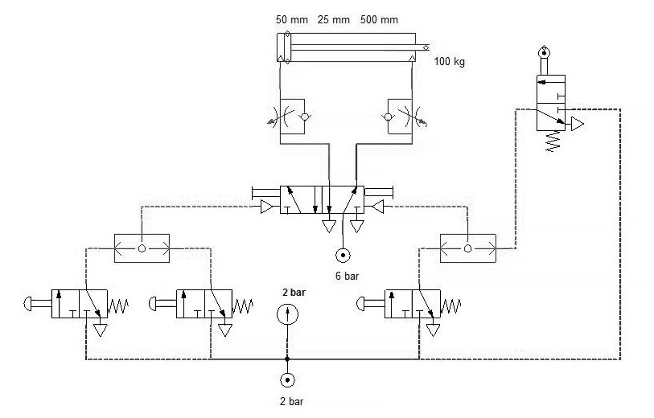

Según los apuntes, este esquema es correcto en su numeración, aunque no se empezaría en lo elementos de regulación por 1.01, 1.02, 1.03 y 1.04, sino por 1.02, 1.03 ,1.04 y 1.05. Ver página siguiente.

Tenemos un elemento accionador que es un cilindro de doble efecto, regulado en caudal por dos válvulas unidireccionales a la entrada y a la salida, ***que producen un retardo pero cuando se vacían***.

La válvula 1.1 de control del elemento de potencia es una 5/2 (5 vías dos posiciones), pilotadas por presión secundaria (líneas discontinuas) y, también, por dos accionamientos manuales (general).

Los captadores de información (1.2, 1.3, 1.4 y 1.5) son válvulas 3/2 (3 vías dos posiciones), controladas por accionamiento manual -pulsador- y retorno por muelle, actuando por pares mediante válvulas selectoras (función OR). Excepto una de ellas, que actúa a la salida del vástago mediante un rodillo - final de carrera - (válvula 1.5 ó válvula 1.3).

Se puede echar en falta las unidades de acondicionamiento: filtros, lubricador, regulador de presión...

